cd folder

Para mi caso:

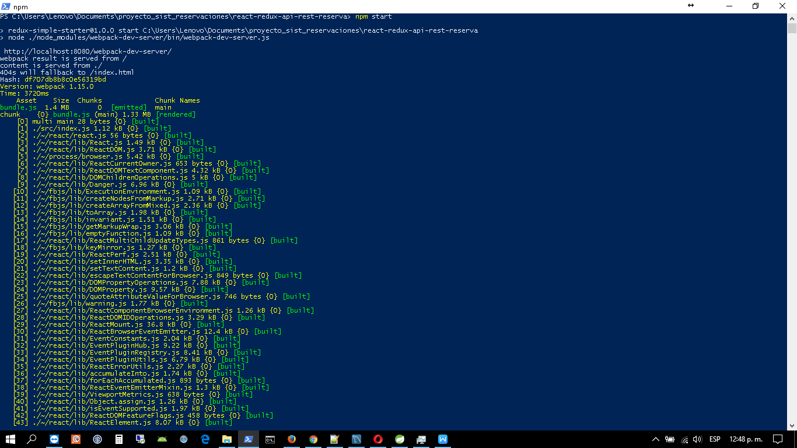

Luego se ejecuta: